毕业生生源信息网络注册说明

一、注册
顶部操作区
第一步：登录河北省大中专毕业生就业服务网（bys.hbrc.com.cn），单击个人免费注册，如下图
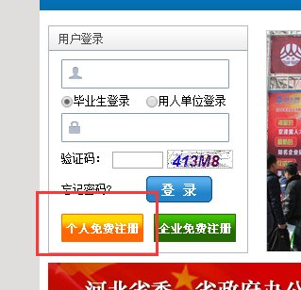
第二步：选择毕业生类型为省内院校毕业生，然后点击下一步，如下图
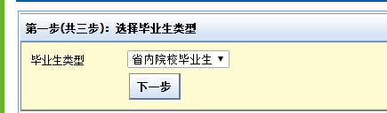
第三步：正确输入毕业生的考生号和姓名（这里的考生号是生源数据库中的yksh），如下图
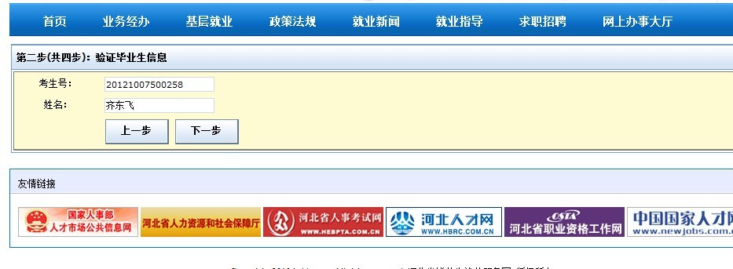
如果学生们不知道自己的考生号，可以点击网站左边中上部，通过自助查询考生号。

如没有正确输入，系统会提示错误，如下图
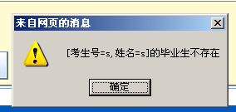
第四步:成功验证毕业生信息后,进入确认初始密码界面,初始密码为身份证号后六位,正确输入后完成毕业生身份确认，如下图
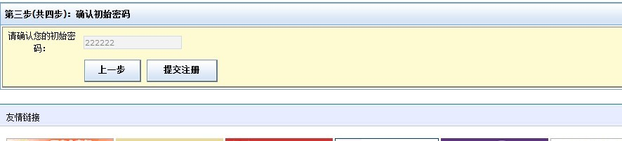
第五步：完善个人基本信息，包括学生身份证号码、电子邮箱、设置新密码、确认设置新密码（请务必准确填写电子邮箱，联系方式等，以便于及时了解接收招聘求职信息），然后点击提交注册，完成注册。如下图
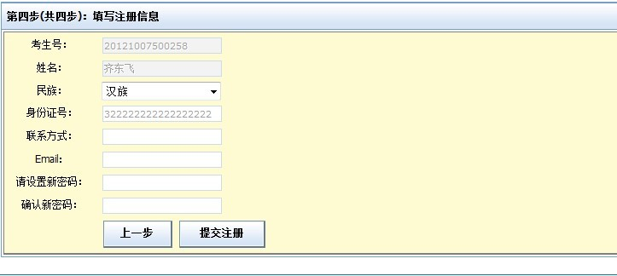

二、账户管理

2.1 毕业生后台简介
第一步： 毕业生在《河北省毕业生就业服务网》（bys.hbrc.com.cn）首页登录后如下图，
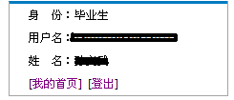
第二步：选择我的首页，进入毕业生后台首页，如下图：
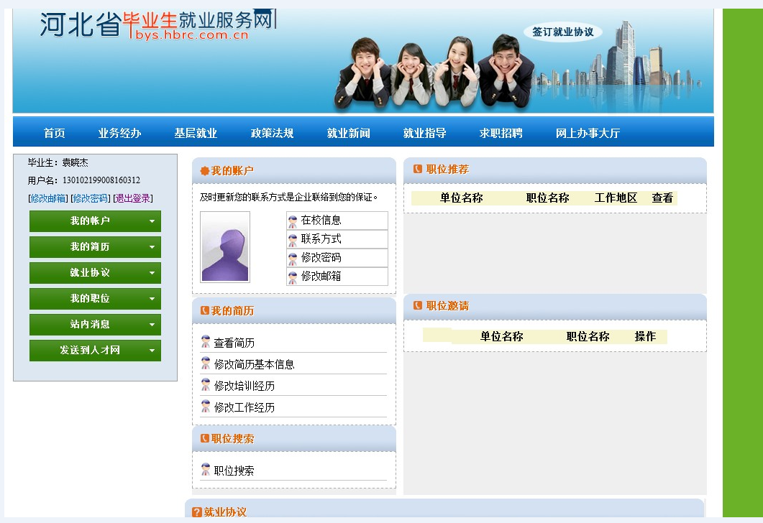
用户登录信息
功能菜单
主要功能操作区
后台界面分为左右两部分：左边为登录用户信息和功能选择菜单选择区，右边为主要功能操作区。

2.2 账户信息管理
第一步： 选择我的账户，会出现下拉列表，包括在校信息，联系方式，修改密码和修改邮箱，可对联系方式，密码和邮箱进行修改，并可查看本人基本信息。
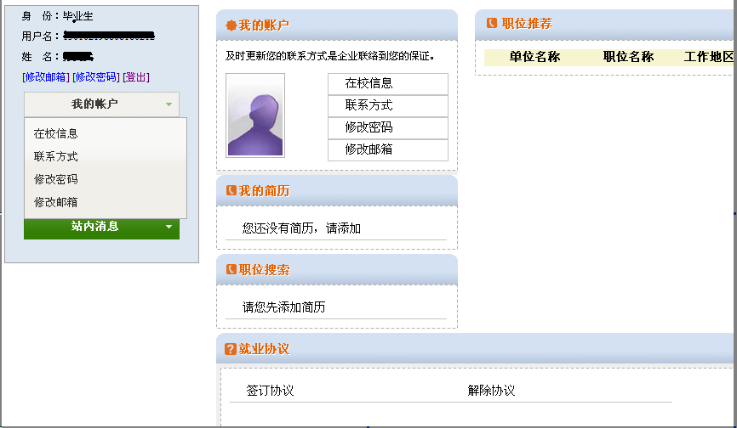
第二步：选择在校信息，进入信息查看页面，可查看本人基本信息。如下图
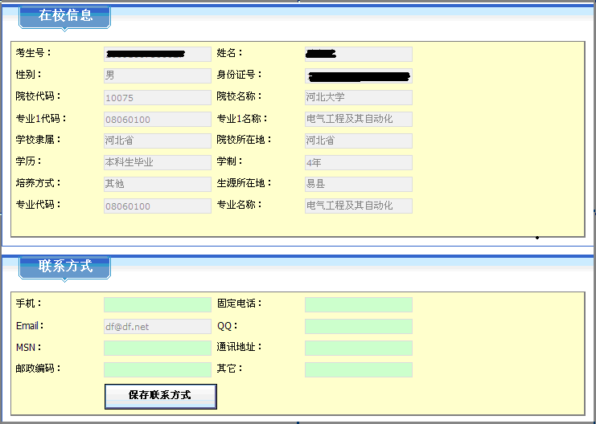

2.3联系方式
第一步：选择我的账户下的联系方式下拉列表，就会进入添加联系方式界面。填写完成后单击保存联系方式即可。如下图
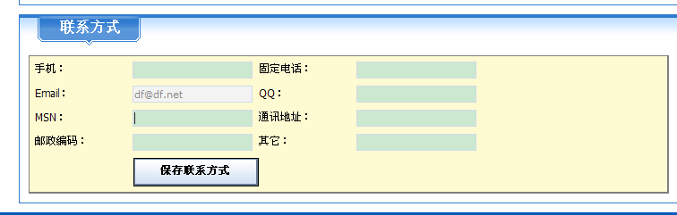
第二步： 当填写完成后，单击保存联系方式，会提示保存成功，如下图
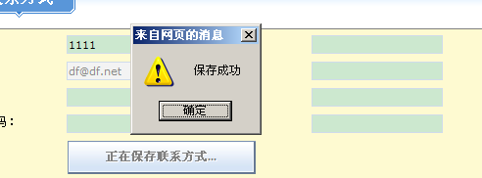

2.4修改密码
第一步：选择我的账户下的修改密码下拉列表，进入修改密码界面，可修改毕业生的登陆密码，如下图
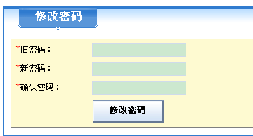
第二步：当密码修改成功后，会提示密码修改成功。如下图
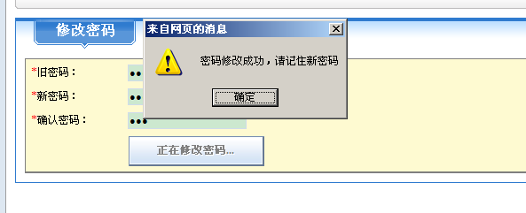

2.5修改邮箱
第一步：选择我的账户下的修改邮箱下拉列表，进入修改邮箱界面，可以修改邮箱。如下图
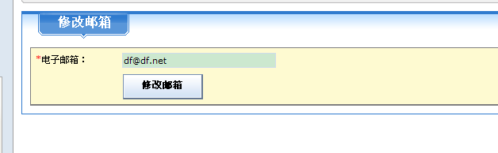
第二步： 当邮箱修改成功后，点击修改邮箱，会提示修改成功。如下图
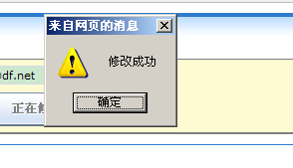

2.6快捷操作
当毕业生进入后台后，右侧会出现我的账户字样的快捷操作连接，其用法与上面的描述类似。如下图
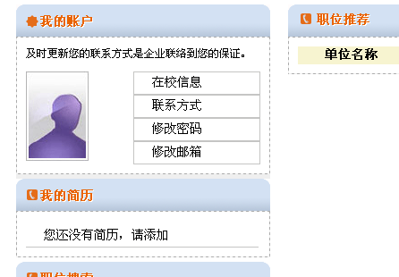

找回密码

3.1找回密码
如果毕业生忘记登陆密码，单击用户登录区域左侧“忘记密码”，如下图

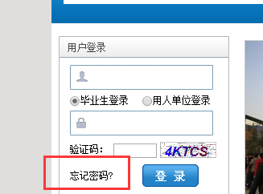

输入正确的姓名、身份证号,单击找回密码，完成密码初始化流程。密码初始化为身份证号码后六位，如下图：
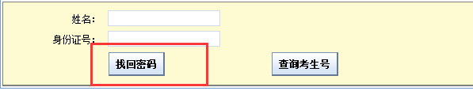
如未能正确填写上述注册信息，则不能正确完成密码找回，请联系所在院校毕业生就业部门相关负责老师。

3.2查询考生号
如果毕业生不能确认自己的考生号，单击用户登录左侧“忘记密码”，如下图

输入正确的姓名、身份证号,单击“查询考生号”，查找自己的考生号。如下图：
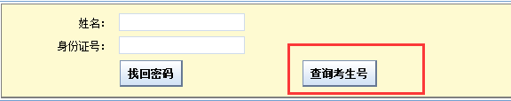
如输入信息后未能查找到相应的考生号，请联系所在院校毕业生就业部门相关负责老师。

